Самые маленькие участники в митинге к 9 мая
На протяжении нескольких лет ребята из МБДОУ «Детский сад №14»с.Замежная (д.Загривочная) принимают активное участие в митинге к 9 мая.
Музыкальный руководитель Осташова С.И. готовит творческие номера (песни, стихи) с ребятами всех возрастов.
Дети с большим удовольствием поздравляют дедушек и бабушек. Во время подготовки к этому мероприятию воспитатель Киселёва В.А. проводит с детьми беседы о важности этого праздника. Воспитатели совместно с детьми оформляют тематическую выставку.
В этом году ребята подарили детям ВОВ, ветеранам и павшим героям д.Загривочная стихотворения, сольную песню «Я – ангел» в исполнении Чупрова Андрея , все вместе ребята исполнили песню «Не надо войны».

Исполнение песни «Не надо войны»
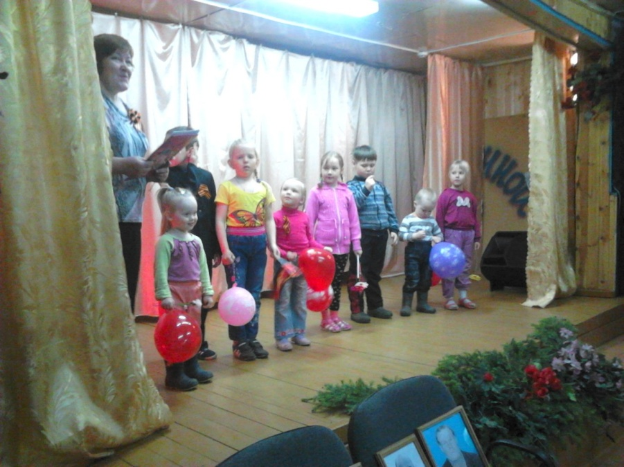

Оформление тематических выставок
